 | KEMENTERIAN KEHUTANAN  DIREKTORAT JENDERAL KONSERVASI SUMBER DAYA ALAM DAN EKOSISTEM  BALAI TAMAN NASIONAL TAMBORA  Jl. Syech Muhammad No. 5 Dompu 84212  Telp. 0373-21919, Fax. 0373-21919, E-mail : tntambora@gmail.com

LAPORAN KEGIATAN RESORT BASED MANAGEMENT (RBM)
{{RESOR_KAPITAL}}
{{SPTN_KAPITAL}}
BALAI TAMAN NASIONAL TAMBORA
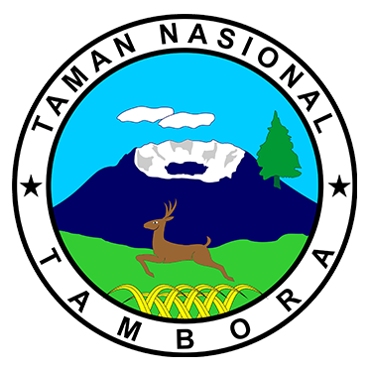

PERIODE {{PERIODE_KAPITAL}}

{{TEMPAT_SPTN}}, {{PERIODE}}

KEMENTERIAN KEHUTANAN
DIREKTORAT JENDERAL KONSERVASI SUMBER DAYA ALAM DAN EKOSISTEM
BALAI TAMAN NASIONAL TAMBORA
Jl. Syech Muhammad No. 5 Dompu 84212
Telp. 0373-21919, Fax. 0373-21919, E-mail : tntambora@gmail.com

LEMBAR PENGESAHAN

Judul | : | Laporan Kegiatan Resort Based Management (RBM) {{RESOR}}
Dasar | : | {{DASAR}}
Waktu | : | {{PERIODE}}
Lokasi | : | {{RESOR}}, {{SPTN}}
Menilai,  {{JABATAN_SPTN}} |  | {{TEMPAT_TTD}}, {{TANGGAL_TTD}}  {{JABATAN_KR}}
{{NAMA_SPTN}}  NIP. {{NIP_SPTN}} |  | {{NAMA_KR}}  NIP. {{NIP_KR}}
Mengetahui,
{{JABATAN_BALAI}}

{{NAMA_BALAI}}
NIP. {{NIP_BALAI}}

LAPORAN HASIL KEGIATAN RBM BULAN {{PERIODE_KAPITAL}}
{{ISI_LAPORAN}}

LAMPIRAN DOKUMENTASI KEGIATAN
{{LAMPIRAN}}

